工业现场测试控制32路继电器

说明书

|  |  |
| --- | --- |
| **文档状态** | 草稿 发布 |
| **作者** | 刘明霞 |
| **审核** | 李备备 |

**变更历史:**

|  |  |  |  |
| --- | --- | --- | --- |
| **版本** | **作者** | **描述** | **日期** |
| 1.0 | 刘明霞 | 初稿 | 2018-05-22 |
| 2.0 | 李卫旗 | 增加了端口识别 | 2019-08-20 |

**目 录**

1.产品说明 3

2.产品外观 3

3.产品参数 4

4.产品应用 4

5.继电器电气特性 4

6.控制指令操作说明 5

6.1产品上电返回命令 5

6.2 RS232通信接口命令 5

6.2.1 RS232通过命令更改波特率 6

7.调试软件使用说明 7

# 产品说明

工业现场测试控制32路继电器，用于工业测控现场项目中。工业现场测试控制32路继电器卡是昆山诺亚舟研发的工业测控产品。采用意法半导体增强型STM32F103ZET6 ARM Cortex-M3 32位为控制器为核心，所有输出均采用光电隔离，采用带底座插拔式松下原装正品继电器，具有运行稳定，抗干扰能力强，故障排除便捷，控制电流大（DC30V/AC250V 5A），控制简单，组网方便等优点，广泛使用于工业测控现场负载控制，信号切换，远程控制等。使用电脑串口RS232/RS485实现电器设备智能化控制。

# 产品外观

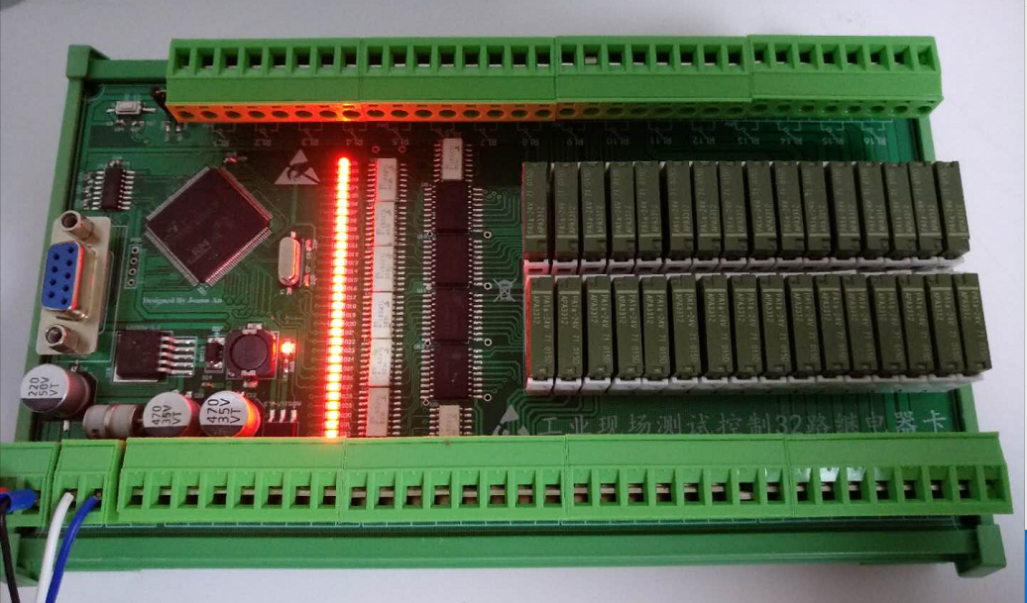

17~32路接口

松下可更换继电器

1~16路接口

电源接口

通讯接口

# 产品参数

**·**8路继电器输出：每路AC250V 5A

·继电器：采用松下原装进口PA1A可插拔式继电器，带独立底座

·电源输入：DC24V

·串口波特率：通过命令设置 9600/115200

·通信接口：同时支持RS232/RS485

·安装方式：螺钉固定安装

·外形尺寸：111mm*204mm*41mm

# 产品应用

·远程控制·工业物联网·工业现场控制

·配合Labview、VC++、VB、C#等上位机软件进行自动控制

·自动测试行业信号切换 ·舞台灯光控制

·工业自动化设备控制 ·测控现场执行器件控制，数据采集系统信号切换

# 继电器电气特性

|  |  |
| --- | --- |
| 继电器型号 | Panasonic PA1A |
| 触点型号 | 1A |
| 触点材质 | 银合金 |
| 触点电阻 | 30mΩ初始最大值 |
| 额定负载 | 5A 250VAC/30VDC |
| 寿命 | 机械2000万次以上，电气10万次以上 |
| 额定电压 | 24V DC |
| 最大工作电压 | 额定电压的120% |
| 动作电压 | 额定电压的70% |
| 复位电压 | 额定电压的5% |
| 额定功耗 | 24V-180mW，5V,12V-120mW |
| 动作时间/复位时间 | 6ms/3ms |

# 控制指令操作说明

***6.1产品上电返回命令：***

产品上电时回通过RS232通信口打印RS232_Baud_rate=XX (XX代表RS232通信时使用的波特率)。

产品上电时回通过RS485通信口打印RS485_Baud_rate=XX (XX代表RS485通信时使用的波特率)。

产品上电时回通过RS485通信口打印RS485_ID=XX (XX代表十进制的设备地址)。

***6.2 RS232通信接口命令:***

命令格式为relay=FF,FF,FF,FF 命令结尾不带任何结束字符（如：换行\n 0x0A ,回车\r 0x0D 之类）

命令中为1的位表示继电器闭合，为零的位代表继电器断开

命令说明：relay=FF,AA,00,55

从左到右：FF:代表1~8路全部闭合；AA：9~16路为1的位闭合，为零的位断开；00：17~24路全部断开；55:25~32路为1的位闭合，为零的位断开。

命令正确，继电器操作后读取输出端口状态，和输出命令吻合则返回relay_control_ok，否则则返回relay_control_fail

***6.2.1 RS232通过命令更改波特率：***

rbaud=00

设置RS232通信的波特率为9600，设置成功则通过串口返回：波特率是9600

rbaud=01

设置RS232通信的波特率为115200，设置成功则通过串口返回：波特率是115200

如果更改波特率命令错误，则不返回任何信息。设置成功后板子重新上电则采用新波特率进行通信。

***6.3 RS485通信接口命令:***

命令格式为relay=00,FF,FF,FF,FF 命令结尾不带任何结束字符（如：换行\n 0x0A ,回车\r 0x0D 之类）

命令中为1的位表示继电器闭合，为零的位代表继电器断开

命令说明：relay=00,FF,AA,00,55

从左到右：00:代表通过RS485通信控制时该板子的地址号，FF:代表1~8路全部闭合；AA：9~16路为1的位闭合，为零的位断开；00：17~24路全部断开；55:25~32路为1的位闭合，为零的位断开。

命令正确，继电器操作后读取输出端口状态，和输出命令吻合则返回relay_control_ok，否则则返回relay_control_fail

# 调试软件使用说明:

针对我司的该硬件，我们会附送专门的调试软件进行调试和快递的指令生成：

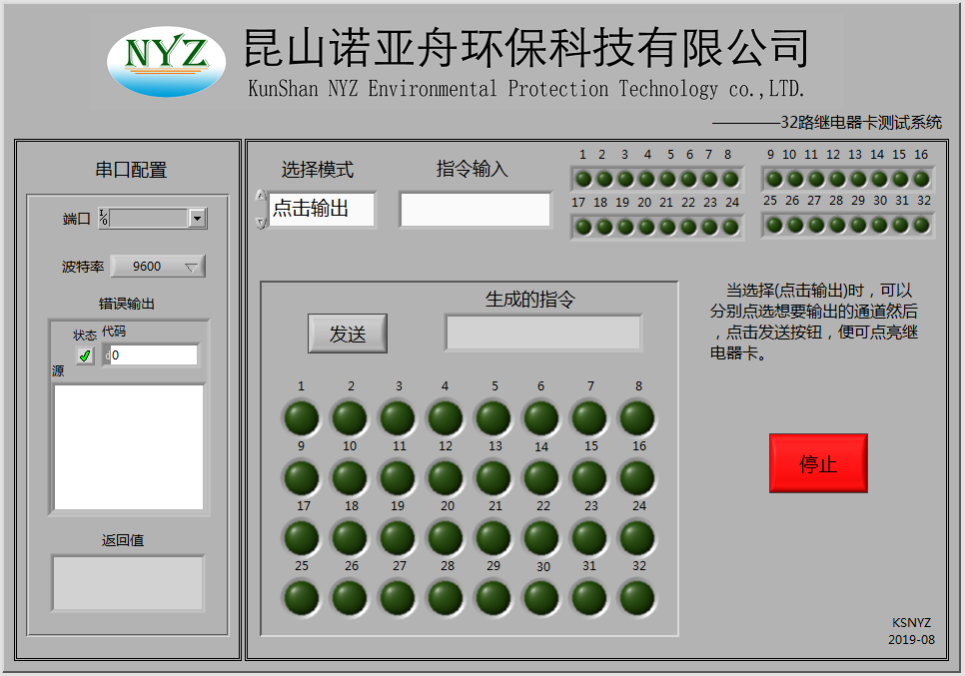 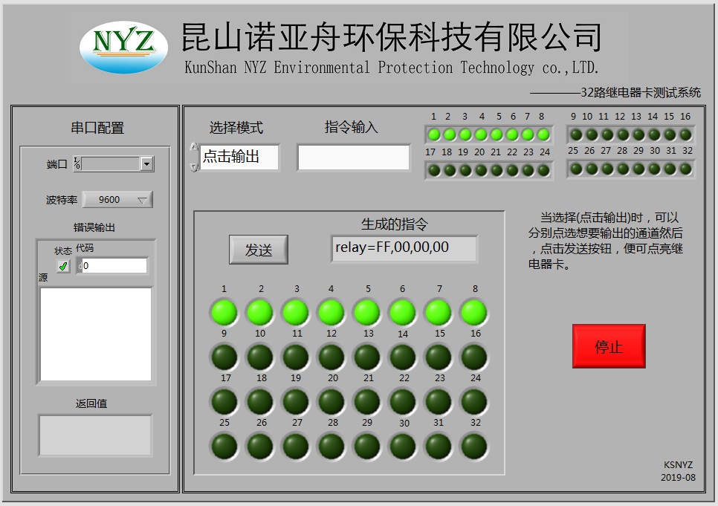

实时结果显示

按钮点选输出

提示窗口

串口设置

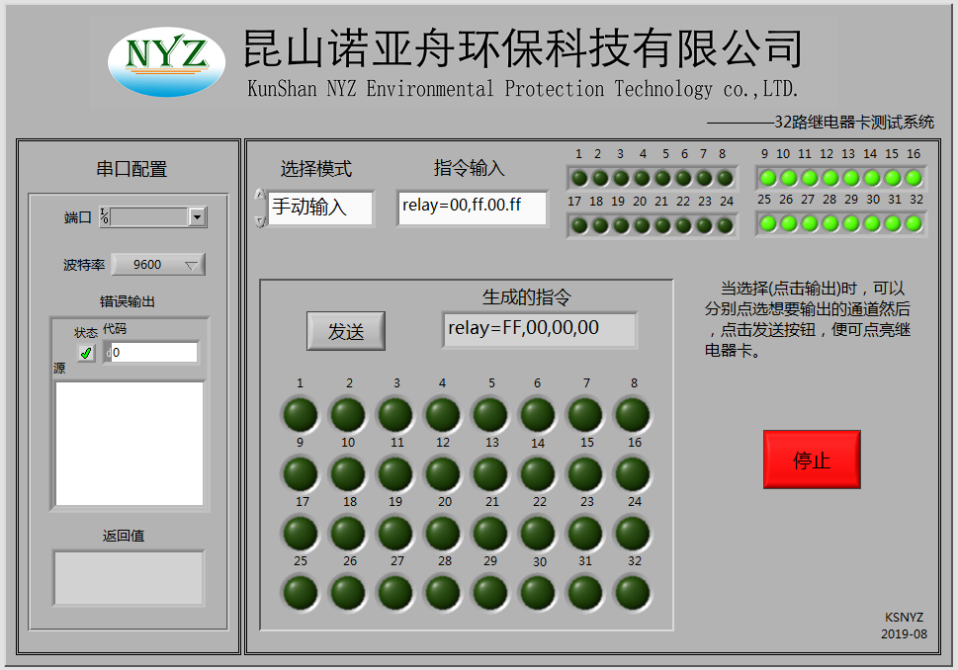

手动输出

应用一：用继电器卡去切换待测试板上面的“跳线帽”以及供电；

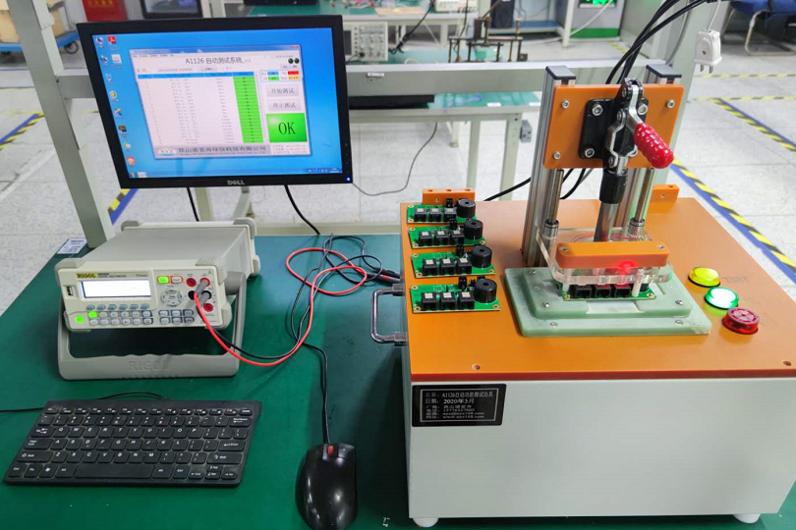

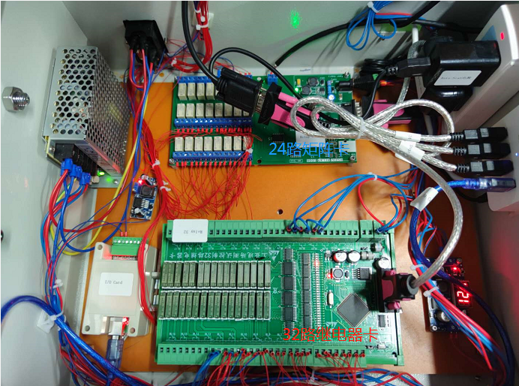

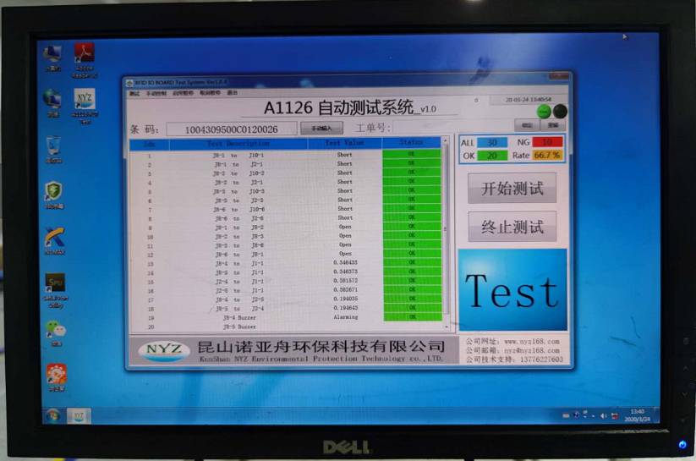

应用二：用继电器卡去切换待测产品的线路，以及控制气缸动作；

